Черная смородина - кладись полезных веществ!

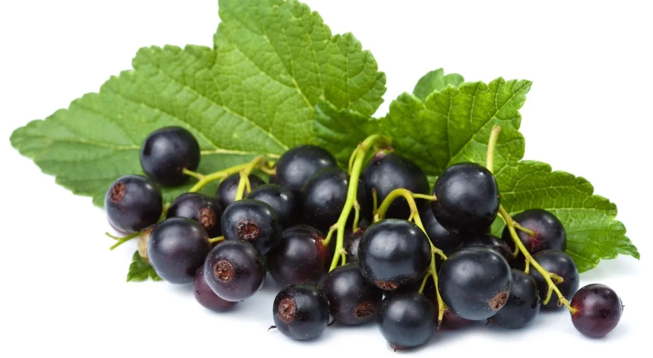 Простое перечисление витаминов и минералов звучит как поэма, посвященная здоровью: в черной смородине есть винная, фосфорная, янтарная, лимонная, яблочная, аскорбиновая, салициловая, никотиновая кислота, глюкоза и фруктоза, витамины, тиамин, рибофлавин, токоферол, а сколько в ней микроэлементов…

Черную смородину жители России любят за вкус и пользу, которую ягода сохраняет даже в переработанном виде. Смородиновый сок не теряет целебные свойства в течение 30 дней! Мы любим есть черную смородину с куста или покупать на рынке, а еще заготавливать ее. Варенье, смородина, перетертая сахаром, джем, компот и желе — все прекрасно. Черная смородина — одна из самых полезных в мире ягод.

В 100 граммах свежей черной смородины (зависит от сорта) содержится:

44 ккал +1 г белка+0,4 г жира+7,3 г углеводов+4,8 г клетчатки

В смородине больше витамина С, чем в апельсинах.

Рекомендуемая дневная норма зависит от потребления витамина С. Чтобы не превышать норму аскорбинки, лучше съедать не более 15-20 ягод черной смородины.

Как хранить и мыть ягоду?

Смородину нужно мыть непосредственно перед самим употреблением.

Смородина отлично хранится в холодильнике при температуре +5 °С. Чистая и высушенная, она может пролежать в закрытой таре до двух недель. Если вы планируете хранить ягоды дольше, их можно заморозить. Для этого смородину нужно промыть, удалить хвостики, просушить и после этого разложить в контейнеры и поместить в морозильную камеру. В ней ягоды могут храниться вплоть до следующего сезона. Из таких ягод можно делать варенье или варить компот, добавлять их в смузи, соусы, фруктовые пюре.

Чтобы правильно разморозить ягоды, достаньте их из морозилки и на два-три часа поместите в холодильную камеру. Размораживать ягоды при комнатной температуре нельзя! При правильном замораживании и размораживании бóльшая часть полезных веществ в ягодах сохраняется. Однако при последующей термической обработке многие витамины (например, витамин С) разрушаются. Поэтому оптимальный выбор для тех, кто хочет получить максимум пользы из ягод, – смузи и фруктовые пюре, которые не нужно нагревать.

Будьте здоровы!